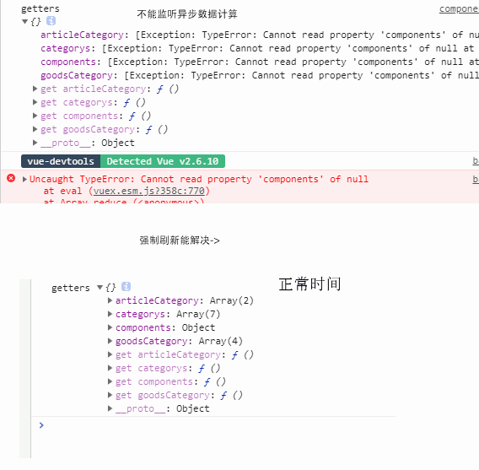哪位大神帮帮我  vuex的getter 不能监听异步数据进行计算 但是ctrl+f5刷新就没这种问题了 报错endback.js错误

强制刷新没问题:

删除包 yarn 安装

删除包 cnpm 安装

action 排除

opera的 vue-tooldev5.x获得不到数据报的错

报错endback.js错误

换成本地数据 不报错

测试是不是程序运行缓慢

排除 Object.assina写法

排除foreach

排除 api

<http://nuxt.http6.net/api/getComponentDatas>没出错

也可能是直接返回json文件不行, 可能是本地服务器的问题

用readfile 代替import json 无法实现

换到虚拟机上 问题解决